Отчет по лабораторной работе №2

по дисциплине: Операционные системы

Кузнецов Юрий Владимирович

Содержание

Цель работы 1

Выполнение лабораторной работы 1

Вывод 23

Контрольные вопросы 23

# Цель работы

Целью данной работы является интеграция Системы с GitHub.

# Выполнение лабораторной работы

1. Запускаем Систему.
2. Авторизуемся в GitHub.
3. Настроим систему контроля версий git, как это описано выше c использованием сервера репозиториев <https://github.com/>.

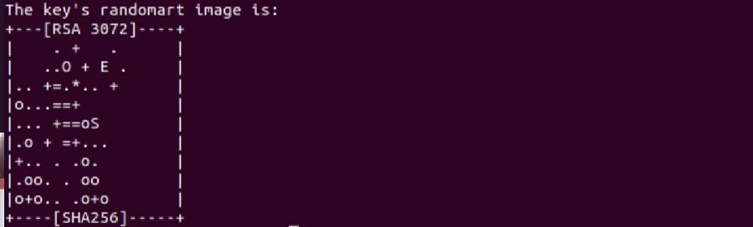

1. После чего создаём репозитории на Гит и связываем при помощи ключа нашу систему с аккаунтом.

# Вывод

Я изучил идеологию и применение средств контроля версий.